OBJAVA ZA MEDIJE

U KNJIŽNICI HAZU PREDAVANJE AKADEMKINJE DUBRAVKE ORAIĆ TOLIĆ MATOŠEVA IDEJA NACIJE U DOBA GLOBALIZACIJE

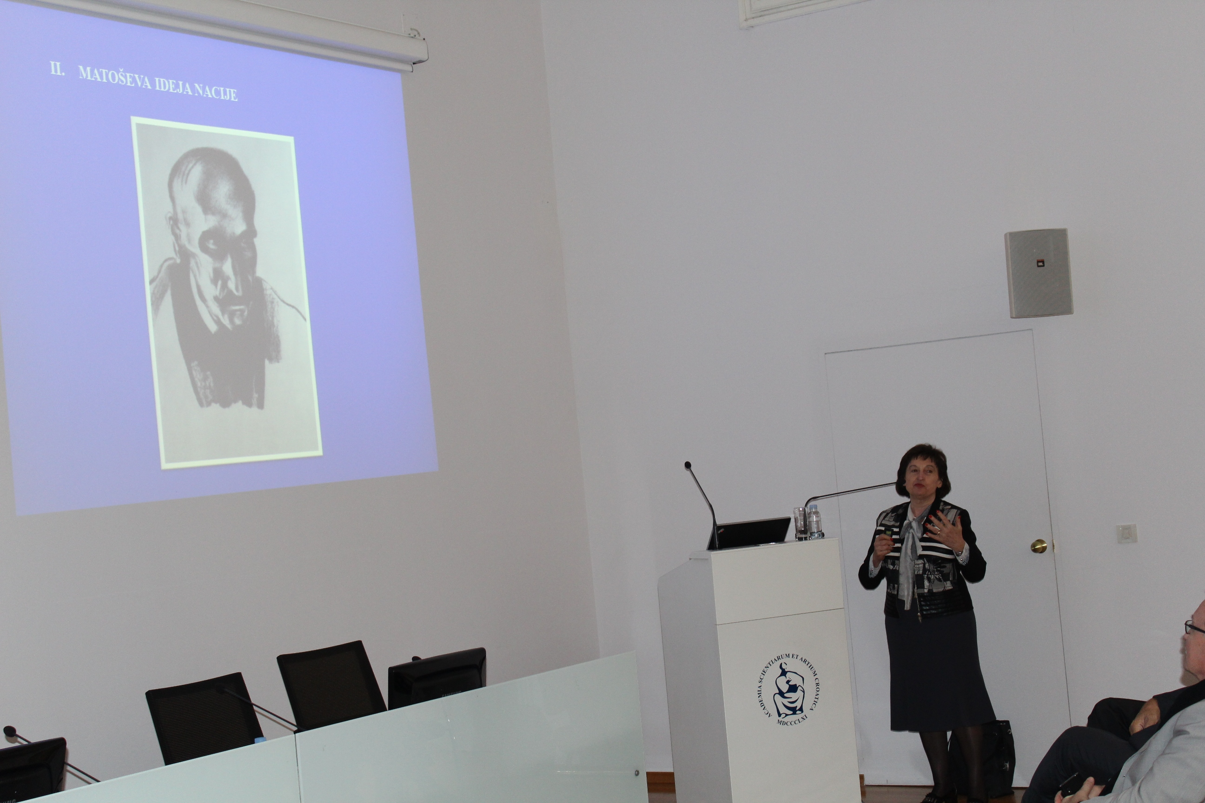

Zagreb, 30. listopada 2014. – U Knjižnici Hrvatske akademije znanosti i umjetnosti akademkinja Dubravka Oraić Tolić je u četvrtak 30. listopada održala predavanje na temu Matoševa ideja nacije u doba globalizacije. Prema njezinim riječima, iako je Matoš kao književnik bio protuslovan, u svojoj ideji nacije bio je neobično dosljedan, a njegov model nacije sadrži politički, kulturni i primordijalni element. Kao sljedbenik pravaške ideologije Ante Starčevića, Matoš se zalagao za građanski model nacije prema kojoj su svi hrvatski državljani politički Hrvati, a nacija nije ni etnička ni rasna kategorija. Taj politički model nacije Matoš je izgradio kroz polemike s političkim neistomišljenicima, posebno sa sljedbenicima jugoslavenske ideje. Kulturni model nacije kod Matoša je vezan uz etničku pripadnost i njega je Matoš izgradio u kontrastu između Zagreba i Beograda, Hrvatske i Srbije.
Što se tiče Matoševog primordijalnog modela nacije, akademkinja Oraić Tolić je pojasnila da on nema veze s teorijom krvi i tla, već se radi o ljubavi prema duhu mjestu rođenja i življenja, odnosno o intimnom odnosu prema ideji nacije. To posebno dolazi do izražaja u Matoševim putopisima u kojima Matoš spaja sve književne žanrove.
„Matoševa je ideja krajolika najbliža pojmu etnolika Anthonyja Smitha prema kojem je etnolik sakralizirani poetski krajolik. Simbol kolektivnog etnolika za Matoša je hrvatska himna Lijepa naša domovino. Hrvatski partiotizam je naturističan, a mit o ljepoti Hrvatske postao je sreteotip i na međunarodnoj razini“, kazala je akademkinja Oraić Tolić. Uz brojne primjere iz Matoševih djela ustvrdila je i da Matoš ideju nacije rasterećuje kroz humor i satiru.
„Matoševa ideja nacije je poučna i plodna jer nakon ulaska u EU Hrvatskoj je ograničen politički suverenitet, ali time je ojačao ili će ojačati kulturni i primordijalni model nacije jer oni nisu u nadležnosti EU, njih ne možemo prenositi, niti se iz njih možemo izvući. To je niša za njegovanje nacionalnog ideniteta“, rekla je akademkinja Oraić Tolić koja je kao glavnu Matoševu poruku u tom smislu navela stih „I dok je srca bit će i Kroacije.“
Predsjednik HAZU akademik Zvonko Kusić u uvodnom je govoru Matoša nazvao ocem modernog hrvatskog patriotizma koji je izgradio nenadmašan odnos prema domovini, čija koncepcija nacije postaje aktualna sto godina nakon njegove smrti. Pritom je istaknuo da je Matoš istovremeno bio velik domoljub, ali i velik kozmopolit. „Matoš nije napisao nijedan roman, ali njegov cijeli život je bio roman. Sve što je prorekao ostvarilo se. Ili je bio toliko lucidan, ili mi radimo iste greške kao i prije sto godina“, rekao je akademik Kusić, potkrijepivši to citatima iz Matoševih zapisa.

Marijan Lipovac
Ured za odnose s javnošću i medije HAZU

